实验六 验证机械能守恒定律
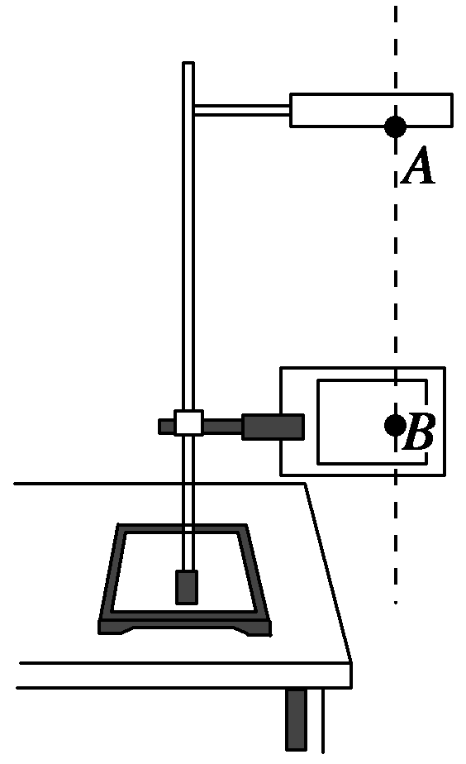
1．用如图5-6-9所示实验装置验证机械能守恒定律．通过电磁铁控制的小铁球从A点自由下落，下落过程中经过光电门B时，毫秒计时器(图中未画出)记录下挡光时间t，测出AB之间的距离h.实验前应调整光电门位置使小球下落过程中球心通过光电门中的激光束．
(1)为了验证机械能守恒定律，还需要测量下列哪些物理量________．
A．A点与地面间的距离H
B．小铁球的质量m
C．小铁球从A到B的下落时间t_{AB}
D．小铁球的直径d
(2)小铁球通过光电门时的瞬时速度v＝________，若下落过程中机械能守恒，则与h的关系式为＝________.
2．在利用打点计时器验证做自由落体运动的物体机械能守恒的实验中．
(1)需要测量物体由静止开始自由下落到某点时的瞬时速度v和下落高度h.某小组的同学利用实验得到的纸带，共设计了以下四种测量方案，其中正确的是________．
A．用刻度尺测出物体下落的高度h，并测出下落时间t，通过v＝gt计算出瞬时速度v
B．用刻度尺测出物体下落的高度h，并通过v＝计算出瞬时速度v
C．根据做匀变速直线运动时纸带上某点的瞬时速度，等于这点前、后相邻两点间的平均速度，测算出瞬时速度v，并通过h＝计算出高度h
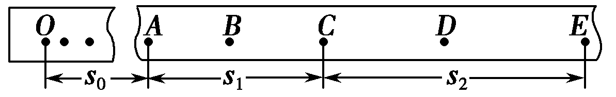
D．用刻度尺测出物体下落的高度h，根据做匀变速直线运动时纸带上某点的瞬时速度，等于这点前、后相邻两点间的平均速度，测算出瞬时速度v
(2)已知当地重力加速度为g，使用交流电的频率为f.在打出的纸带上选取连续打出的五个点A、B、C、D、E，如图5-6-10所示．测出A点距离起始点O的距离为s₀，A、C两点间的距离为s₁，C、E两点间的距离为s₂，根据前述条件，如果在实验误差允许的范围内满足关系式________________________，即验证了物体下落过程中机械能是守恒的．而在实际的实验结果中，往往会出现物体的动能增加量略小于重力势能的减少量，出现这样结果的主要原因是
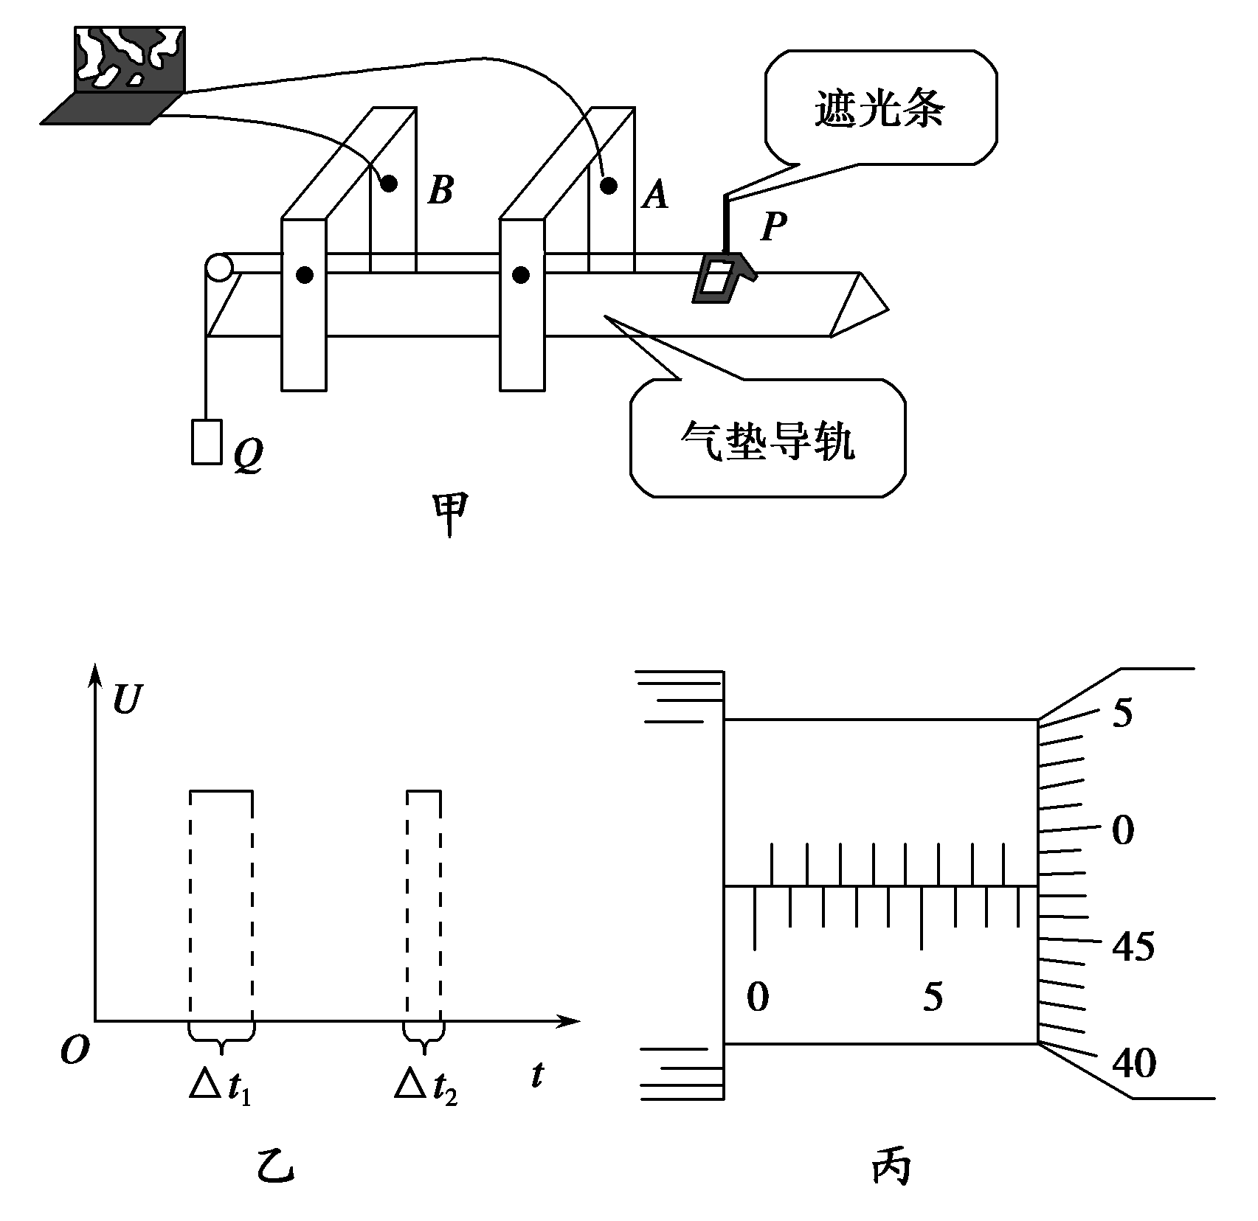
3．(2013·苏北四市调研)某研究性学习小组利用气垫导轨验证机械能守恒定律，实验装置如图5-6-11甲所示．在气垫导轨上相隔一定距离的两处安装两个光电传感器A、B，滑块P上固定一遮光条，若光线被遮光条遮挡，光电传感器会输出高电压，两光电传感器采集数据后与计算机相连．滑块在细线的牵引下向左加速运动，遮光条经过光电传感器A、B时，通过计算机可以得到如图乙所示的电压U随时间t变化的图象．
(1)实验前，接通气源，将滑块(不挂钩码)置于气垫导轨上，轻推滑块，当图乙中的Δt₁________Δt₂(选填“>”“＝”或“<”)时，说明气垫导轨已经水平．
(2)用螺旋测微器测遮光条宽度d，测量结果如图丙所示，则d＝________ mm.
(3)滑块P用细线跨过气垫导轨左端的定滑轮与质量为m的钩码Q相连，将滑块P由图甲所示位置释放，通过计算机得到的图象如图乙所示，若Δt₁、Δt₂和d已知，要验证滑块和钩码组成的系统机械能是否守恒，还应测出________和________(写出物理量的名称及符号)．
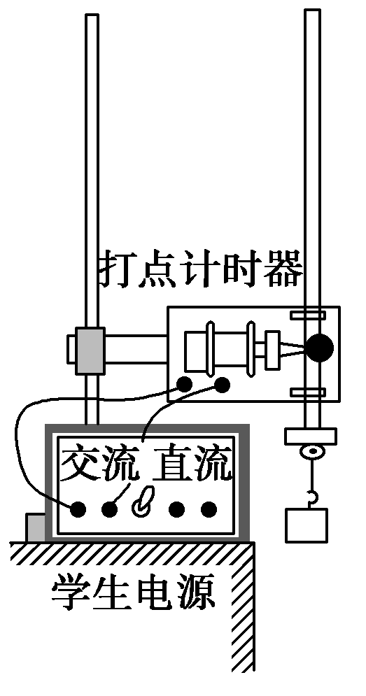
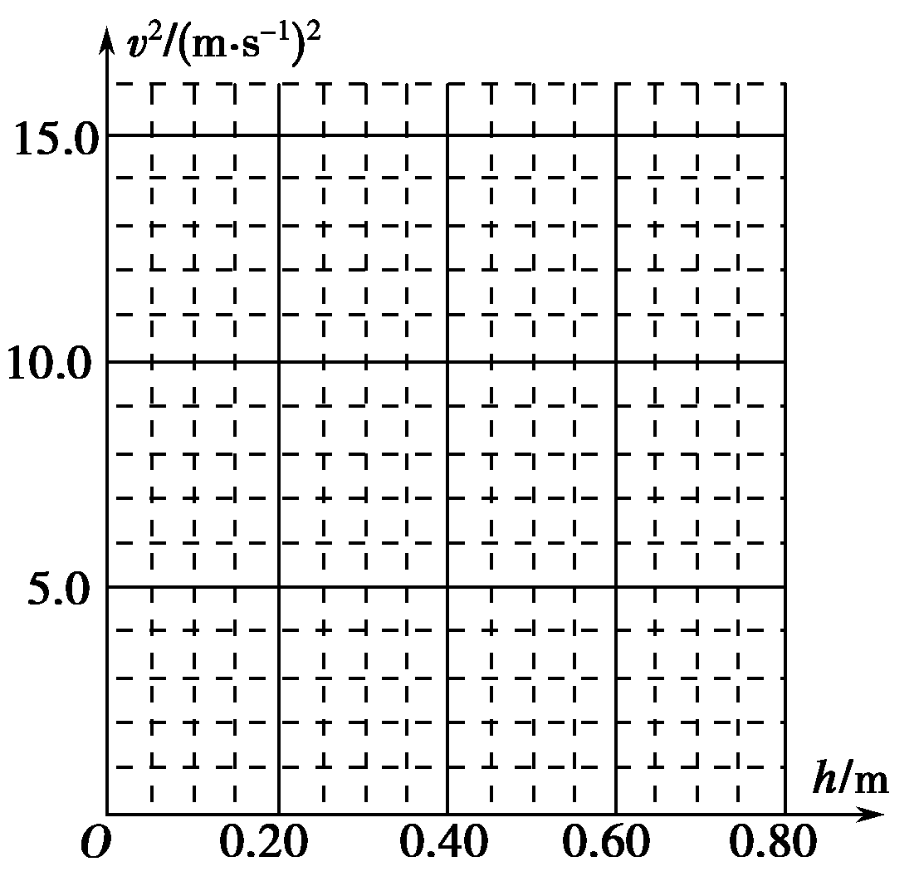
(4)若上述物理量间满足关系式__________________，则表明在上述过程中，滑块和钩码组成的系统机械能守恒．
4．某同学利用如图5-6-12所示的实验装置验证机械能守恒定律．该同学经正确操作得到打点纸带，在纸带后段每两个计时间隔取一个计数点，依次为1、2、3、4、5、6、7，测量各计数点到第一个点的距离h，并正确求出打相应点时的速度v.各计数点对应的数据见下表：
计数点 | 1 | 2 | 3 | 4 | 5 | 6 | 7
h/m | 0.124 | 0.194 | 0.279 | 0.380 | 0.497 | 0.630 | 0.777
v/(m·s^{－1}) |  | 1.94 | 2.33 | 2.73 | 3.13 | 3.50
v²/(m²·s^{－2}) |  | 3.76 | 5.43 | 7.45 | 9.80 | 12.3
请在图5-6-13坐标中，描点作出v²h图线；由图线可知，重锤下落的加速度g′＝________ m/s²(保留三位有效数字)；若当地的重力加速度g＝9.80 m/s²，根据作出的图线，能粗略验证自由下落的重锤机械能守恒的依据是____________________________________________．
5、某同学用图（a）所示的实验装置验证机械能守恒定律。已知打点计时器所用电源的频率为50Hz，当地重力加速度为g=9.80m/s²。实验中该同学得到的一条点迹清晰的完整纸带如图（b）所示。纸带上的第一个点记为O，另选连续的三个点A、B、C进行测量，图中给出了这三个点到O点的距离h_{A}、h_{B}和h_{C}的值。回答下列问题（计算结果保留3位有效数字）
（1）打点计时器打B点时，重物速度的大小v_{B}= m/s;
（2）通过分析该同学测量的实验数据，他的实验结果是否验证了机械能守恒定律？简要说明分析的依据。
打点计时器

重物

纸带

86.59cm

70.99cm

78.57cm

A

B

C

O

图a

图b

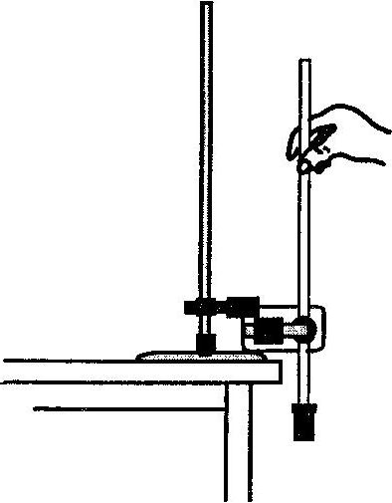
6、（新课标卷） (4分)如图为验证机械能守恒定律的实验装置示意图.现有的器材为：带铁夹的铁架台、电磁打点计时器、纸带、带铁夹的重锤、天平.回答下列问题
(1)为完成此实验，除了所给的器材，还需要的器材有______.(填入正确选项前的字母)
A、米尺 B、秒表 C、0～12V的直流电源 D、0～12V的交流电源
(2)实验中误差产生的原因有______.(写出两个原因)
7.（10海南）14．利用气垫导轨验证机械能守恒定律，实验装置示意图如图1所示：
(1)实验步骤：
①将气垫导轨放在水平桌面上，桌面高度不低于lm ，将导轨调至水平；
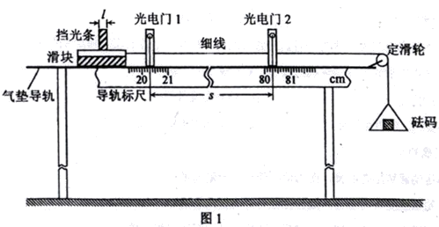
②用游标卡尺测量挡光条的宽度，结果如图2所示，由此读出________mm；
③由导轨标尺读出两光电门中心之间的距离__________m；
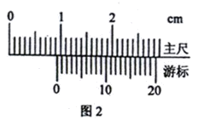
④将滑块移至光电门1左侧某处，待砝码静止不动时，释放滑块，要求砝码落地前挡光条已通过光电门2；
⑤从数字计时器（图1中未画出）上分别读出挡光条通过光电门1和光电门2所用的时间和；
⑥用天平称出滑块和挡光条的总质量M，再称出托盘和砝码的总质量。
(2)用表示直接测量量的字母写出下列所示物理量的表达式：
①滑块通过光电门1和光电门2时瞬时速度分别为__________和________。
②当滑块通过光电门1和光电门2时，系统(包括滑块、挡光条、托盘和砝码)的总动能分别为___________和__________。
③在滑块从光电门1运动到光电门2的过程中，系统势能的减少_______(重力加速度为)。
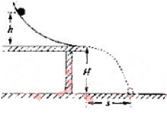
(3)如果______________，则可认为验证了机械能守恒定律。
8.（08江苏）11．(10分)某同学利用如图所示的实验装置验证机械能守恒定律．弧形轨道末端水平，离地面的高度为H。将钢球从轨道的不同高度h处静止释放，钢球的落点距轨道末端的水平距离为s．
(1)若轨道完全光滑，s²与h的理论关系应满足s²＝ (用H、h表示)．
(2)该同学经实验测量得到一组数据，如下表所示：
h(10^{－１}m) | 2.00 | 3.00 | 4.00 | 5.00 | 6.00
s² (10^{－１}m^{２}) | 2.62 | 3.89 | 5.20 | 6.53 | 7.78

请在坐标纸上作出s²--h关系图．
(3)对比实验结果与理论计算得到的s²--h关系图线(图中已画出)，自同一高度静止释放的钢球，水平抛出的速率 (填“小于”或“大于”)理论值．
(4)从s²--h关系图线中分析得出钢球水平抛出的速率差十分显著，你认为造成上述偏差的可能原因是 ．
